:i-------···-· ..

. ,·. - ,,.
: ·' ) . ..
Smlouva číslo: J-o 2 9 fr 1!J K Or0 tr
rPÚMÚPS/ Jga /20 1'6
Smlouva o dílo
uzavřená podle zákona č. 89/2012 Sb., občanského zákoníku a zákona č. 20/1987 Sb„ o státní památkové péči v platném znění
mezi smluvními stranami

Národní památkový ústav
Valdštejnské nám. 3, PSČ 118 01 Praha 1 -Malá Strana IČ: 75032333, DIČ: CZ75032333
bankovní spojení: ••••••••••••••••••• zastoupený: PhDr. Janem Frídlem, na základě ověření zastu ováním ředitele ÚPS Praha zástupce pro věci technické:
Doručovací adresa:
Národní památkový ústav, územní památková správa v Praze Sabinova 373/5, 130 11 Praha 3
(dále jen objednatel) a
ak. mal. Tomáš Berger
se sídlem: Homomlýnská 1240, 148 00 Praha 4
IČ: 48136611
DIČ: 6206220515
bankovní ·
číslo účtu: ..
(dále jen zhotovitel)

uzavírají tuto

smlouvu o dílo na provedení konzervátorského zásahu:

Prohlášení
Zhotovitel prohlašuje, že je způsobilý k provedení prací tvořících předmět této smlouvy o dílo. Zhotovitel je držitelem povolení k restaurování (ve smyslu § 14a zákona č. 20/1987Sb. o státní památkové péči) MK ČR č.j. 5558/1991 ze dne 27.2.1991 v oboru restaurování malířských uměleckých děl, polychromovaných sochařských děl a sgrafit.

Zhotovitel prohlašuje, že ke dni podpisu smlouvy není nespolehlivým plátcem DPH ve smyslu § 106a zákona o dani z přidané hodnoty, v platném znění, a není veden v registru nespolehlivých plátců DPH. Zhotovitel dále prohlašuje, že souhlasí s tím, aby v případě jeho vedení v registru nespolehlivých plátců DPH byla objednatelem odváděna DPH přímo správci daně.

- Výchozí podklady a údaje
1.1. Podkladem pro uzavření této smlouvy je cenová nabídka zhotovitele ze dne 1. února 2018, která je nedílnou součástí této smlouvy (Příloha č. 1).

- Předmět smlouvy
  - Zhotovitel se zavazuje provést konzervátorský zásah - zajištění dvou fragmentů historických omítek s malířskou výzdobou - středověká dekorativní malba s modrošedou lineární klikatkou na severní a východní stěně v místnosti č.402 (304) horního hradu, státní hrad a zámek Bečov nad Teplou, rejstříkové číslo ÚSKP: 28094/4- 726. Rozměry 145 x 140 cm a 130 x 145 cm, současný stav ·e havari'ní.
Rozsah rací viz. Záměr a rozpočet restaurátorských prací,
  - Konzervátorský zásah bude probíhat v souladu s Rozhodnutím Krajského úřadu Karlovarského kraje č.j. 870/KR/18-06 ze dne 2. 8. 2018. V průběhu realizace budou svolávány kontrolní dny, na kterých bude řešena aktuální problematika restaurování. Součástí realizace je zpracování restaurátorské zprávy, která musí mít náležitosti podle vyhlášky č. 66/1988 Sb., § 10/4. Zpráva bude předána ve 3 listinných pare a 3x na CD.

3.1 Termín plnění:
- Ternún a místo plnění

Srpen 2018 (po nabytí účinnosti této smlouvy) - 30. 11. 2018; práce budou probíhat za vhodných klimatických podmínek
3.2. Místo plnění: státní hrad a zámek Bečov nad Teplou, nám. 5. května 13, Bečov nad Teplou

- Cena díla a platební podmínky
  - Cena díla je odvozena z cenové nabídky zhotovitele, která je nedílnou součástí této smlouvy. Cena za řádně ukončené a objednateli předané dílo v rámci plnění se sjednává jako cena nejvýše přípustná, která kryje všechny náklady, poplatky a výdaje zhotovitele díla nutné k úspěšnému splnění díla po celou dobu jeho realizace a je dohodou zhotovitele a objednatele stanovena na částku:
Cena celkem bez DPH 52 200,- Kč
Z toho DPH (15%) 7 830,- Kč
Celková cena včetně DPH 60 030,- Kč Položkový rozpočet je nedílnou přílohou smlouvy o dílo (Příloha č. 1).
  - Pokud objednatel sníží rozsah předmětu plnění, bude cena o tuto část snížena.
  - Provedené práce budou fakturovány po jejich dokončení a sepsání protokolu o předání díla. Doba splatnosti faktury bude minimálně 21 dnů.
  - Za zaplacení faktury se považuje odepsání příslušné částky z účtu objednatele.

- Práva a povinnosti zhotovitele
  - Restaurátorské práce bude provádět výhradně zhotovitel.
  - Zhotovitel je povinen před prováděním díla zjistit překážky a v průběhu provádění díla i skryté překážky bránící jeho řádnému dokončení a je povinen to bez zbytečného odkladu oznámit objednateli a navrhnout mu změnu způsobu provádění díla. Do dosažení dohody o změně je oprávněn provádění díla přerušit.
  - Zhotovitel se zavazuje při zhotovení díla postupovat podle průběžných pokynů zástupce objednatele pro věci technické a podmínek stanovených správními orgány, nedodržení se považuje za podstatné porušení smlouvy. Zhotovitel ne j méně 1O kalendářních dnů před plánovan ým zahá j ením prací o této skutečnosti vyrozumí zástupce objednatele pro věci technické , toto vyrozumění se děj e písemnou formou - elektronickou poštou.
  - Na požádání objednatele je povinen předložit doklady o materiálu použitém pro zhotovení díla.

  - Zhotovitel se zavazuje provést dílo na své nebezpečí. Zhotovitel nese zodpovědnost za plnění části díla, ke které využívá třetích osob (subdodavatelů). Za prováděné dílo nese odpovědnost až do jeho řádného ukončení a předání objednateli.
  - Zhotovitel odpovídá za dodržování předpisů BOZP při realizaci díla.
  - Zhotovitel je povinen předat dokončené dílo v termínu uvedeném v této smlouvě nebo jejích dodatcích. Je povinen vyzvat objednatele k převzetí řádně dokončeného díla nebo jeho smluvně dohodnutých částí nejméně 1O dnů před lhůtou sjednanou k jejich provedení. Toto vyzvání se děje písemnou formou -elektronickou poštou.
  - Zhotovitel nesmí bez souhlasu objednatele pořídit kopii restaurovaného objektu nebo jeho části.
  - Zhotovitel se zavazuje během plnění smlouvy i po ukončení smlouvy zachovávat mlčenlivost o všech skutečnostech, o kterých se dozví od objednatele v souvislosti s plněním smlouvy.
  - Zhotovitel je podle ustanovení § 2 písm. e) zákona č. 320/2001 Sb., o :finanční kontrole ve veřejné správě a o změně některých zákonů (zákon o :finanční kontrole), ve znění pozdějších předpisů, osobou povinnou spolupůsobit při výkonu finanční kontroly prováděné v souvislosti s úhradou zboží nebo služeb z veřejných výdajů.
  - Zhotovitel se zavazuje, že v případě, pokud se stane nespolehlivým plátcem DPH, bude nejpozději do 5 kalendářních dnů ode dne, kdy tato skutečnost nastala, o ní objednatele informovat. „Informováním" se rozumí den, kdy objednatel předmětnou informaci prokazatelně obdržel.

- Práva a povinnosti objednatele
  - Objednatel je oprávněn termíny realizace díla prodloužit, případně práce přerušit. V takovém případě je povinen zaplatit veškeré skutečně provedené práce a dodaný materiál na zakázce.
  - Objednatel má právo kontroly díla v každé fázi jeho provádění.
  - Objednatel předem schvaluje každého subdodavatele.
  - Objednatel se zavazuje ve lhůtě sjednané pro provedení díla řádně ukončené dílo převzít a ve sjednané výši a sjednaným způsobem zaplatit cenu za dílo.
  - Objednatel se zavazuje poskytnout potřebnou součinnost nutnou pro řádné splnění předmětu této smlouvy.
  - Pokud faktura neobsahuje všechny zákonem a smlouvou stanovené náležitosti, je objednatel oprávněn ji do data splatnosti vrátit s tím, že zhotovitel je poté povinen vystavit novou fakturu s novým termínem splatnosti. V takovém případě není objednatel v prodlení s úhradou.

- Vyšší moc
  - Zhotovitel není odpovědný za částečné nebo úplné nesplnění smluvních závazků, jestliže se tak stalo v důsledku vyšší moci, přičemž za vyšší moc se pokládají okolnosti, které vznikly po uzavření smlouvy v důsledku stranami nepředvídatelných a neodvratitelných událostí mimořádné povahy a mají bezprostřední vliv na plnění předmětu smlouvy (např. živelné pohromy apod.).
  - Pokud nastoupí vyšší moc, je zhotovitel povinen o jejím vzniku a vlivu na plnění smlouvy okamžitě písemně informovat druhou stranu a provést neodkladně taková opatření, aby byly zmírněny, popř. vyloučeny škody způsobené vyšší mocí a z ní plynoucího neplnění závazků.
  - Pokud by vyšší moc způsobila odložení plnění smluvních závazků o více než měsíc, zavazují se smluvní strany jednat o dalších opatřeních, resp. o postupu v další realizaci

smlouvy. V případě, že se smluvní strany nedohodnou, Je objednatel oprávněn okamžitě od této smlouvy písemně odstoupit.

- Odpovědnost za vady
  - Zhotovitel odpovídá za jakost provedení díla, jakož i za kvalitu výrobků a materiálů použitého k jeho zhotovení.
  - Zhotovitel se zavazuje uhradit objednateli škody a náklady, které event. vzniknou vadným plněním zjištěným v průběhu prací.
  - Zhotovitel poskytuje objednateli na trvanlivost provedeného díla, kvalitu použitého materiálu a kvalitu provedených prací záruku v délce 60 měsíců. Záruční doba díla začíná běžet dnem předání a převzetí hotového díla objednatelem při dodržení pokynů pro následnou péči o zrestaurované dílo.
  - Záruční doba se nevztahuje na výrobky a materiály u nichž je výrobcem udávána kratší záruční doba nebo životnost než poskytnutá záruka zhotovitelem.
  - Záruční lhůty se prodlužují po dobu počínající datem uplatnění oprávněné reklamace a končící dnem převzetí odstraněné vady.
  - Zhotovitel odpovídá za vady, které má předmět v době odevzdání objednateli, za vady projevené po odevzdání díla odpovídá jen v případě, že jejich příčinou bylo porušení povinností při provádění restaurátorských prací.
  - Zhotovitel neodpovídá za vady díla, které byly způsobeny použitím podkladů a věcí poskytnutých objednatelem a zhotovitel ani při vynaložení veškeré péče nemohl zjistit jejich nevhodnost, nebo na niupozornit objednatele, ale ten na jejich použití trval.
  - Zhotovitel se zavazuje vady odstranit v co nejkratší technicky možné lhůtě - termín odstranění vad dohodne písemně.
  - Objednatel se zavazuje, že případné reklamace uplatní bezprostředně po jejich zjištění písemně do rukou oprávněného zástupce zhotovitele.
8.1O. Pokud objednatel nereklamoval zjevné vady a nedodělky řádně a včas, zaniká jeho právo z odpovědnosti za tyto vady a nedodělky.

- Předání a převzetí díla
  - Závazek zhotovitele provést dílo je splněn řádným dokončením díla. Za dokončené se pokládá takové dílo, které nebude mít při předání a převzetí jedinou vadu nebo jediný nedodělek.
  - O předání díla bude vyhotoven předávací protokol podepsaný objednatelem a zhotovitelem. Tento protokol bude přílohou závěrečné fakturace zhotovitele.

- Smluvní pokuty
  - Smluvní pokuta se sjednává pro případ prodlení zhotovitele s řádným ukončením a předáním díla ve výši 0,2% z celkové sjednané ceny za každý den prodlení, nejméně však 200,-Kč denně. Smluvní pokuta je splatná do 15 dnů po předání vyúčtování smluvní pokuty objednatelem.
  - Náhrady škody způsobené porušením povinností, na které se vztahuje smluvní pokuta, se lze domáhat ve výši přesahující smluvní pokutu. Zaplacením smluvní pokuty závazek plnit sjednané povinnosti nezaniká.
  - Smluvní pokuta ve výši 5 000,- Kč se sjednává pro případ, že objednatel zjistí, že restaurátorské práce provádí jiná fyzická osoba, než zhotovitel.
  - V případě nesplnění nebo opožděného splnění povinnosti dle bodu 5.11. je zhotovitel povinen uhradit objednateli smluvní pokutu v částce rovnající se výši DPH připočítané

k ceně díla uvedené v této smlouvě, a to za každý jednotlivý případ porušení povinnosti. Uhrazení smluvní pokuty se nikterak nedotýká nároku na náhradu škody způsobené porušením této povinnosti.

XI. Další ujednání
11.1. Ukončením trvání smlouvy nezaniká právo na uplatnění záručních podmínek v provedeném rozsahu díla, právo na náhradu škody a smluvní pokutu.

XII. Vlastnické právo k zhotovované věci
  - Vlastnické právo k opravované věci nepřechází na zhotovitele.
  - Objednatel bere na vědomí, že má právo k užití průvodní dokumentace pořízené zhotovitelem k účelům publikovaným v zákoně č.20/1987 Sb. v úplném znění a bere na vědomí, že k dalšímu nebo jinému užití je nezbytný souhlas restaurátora (viz §12 zákona č.89/1990 Sb., o dílech literárních, vědeckých a uměleckých - autorský zákon v úplném znění).

XIII. Závěrečná ustanovení
  - Smluvní strany berou na vědomí, že tato smlouva může podléhat uveřejnění dle zákona č. 340/2015 Sb., o zvláštních podmínkách účinnosti některých smluv, uveřejňování těchto smluv a o registru smluv (zákon o registru smluv), ve znění pozdějších předpisů. O tom, zda tato smlouva bude v registru uveřejněna, rozhoduje objednatel.
  - Tato smlouva nabývá platnosti a účinnosti dnem podpisu oběma smluvními stranami. Pokud tato smlouva podléhá povinnosti uveřejnění dle předchozího odstavce, nabude účinnosti dnem uveřejnění.
  - Tato smlouva je sepsána ve dvou vyhotoveních, z nichž jedno obdrží objednatel a jedno zhotovitel.
  - Změna smlouvy je možná pouze na základě písemného souhlasu obou smluvních stran, a to formou písemných oboustranně schválených dodatků.
  - Informace k ochraně osobních údajů jsou ze strany NPÚ uveřejněny na webových stránkách www.npu.cz v sekci „Ochrana osobních údajů".
  - V ostatním se smluvní vztah řídí Občanským zákoníkem.

V Praze, dne
/./!l;.......·.....'.1. .
?o,R· 2,,(111
V ..................., dne ...................
u-

Zhotovitel:

Příloha č. 1: Cenová nabídka zhotovitele - Záměr a rozpočet restaurátorských prací,­ Příloha č. 2: Záměr a rozpočet restaurátorských prací,
2018
Příloha č. 3: Pověření PhDr. Jana Frídla zastupováním Mgr. Dušana Michelfeita

z aI

m eV

r a r o z p o cV e t
Příloha č. 1

R E S T A U R Á T O R S K Ý C H P R A C Í
N Á S T Ě N N Á M A L B A , H I S T O R I C K É O M Í T K Y

1. kraj:
- obec:
- adresa:
- bližší určení místa:
- název památky:

- sloh-datování:
- materiál, technika:
- rozměry:
Lokalizace památky Karlovarský
Bečov
zámek Bečov

horní hrad, donjon

historické omítky, středověká dekorativní černá malba s modrošedou lineární klikatkou
okolo 1356
temperové malby na omítce cca l,Sm x 2,6m, 2ks

zámčr restaurátorského zákroku v havarijní situaci
Průzkum, stanovující přesný rozsah uvolnění omítkových vrstev, a průzkum okolí defektů. Podrobný průzkum stavu soudržnosti omítkových vrstev u druhého pole historické malby. Vyhodnocení zásahu zpevnění z roku 2008. Vyhodnocení tehdy použitých technologií a jejich trvanlivosti.
Pozvolné upevnění odpadávajících ker nástěnné malby. Hloubkové zpevnění historických materiálů. Technologické postupy, které se osvědčily na hradě v minulých letech.Jejich předností je vysoká trvanlivost, absolutní nezměnění vizuální stránky povrchů a nezanášení nových materiálů do historických struktury. Výhodou je, že ethylsilikáty neobsahují vodovou složku a je tedy možno se zpevňováním započít neprodleně.
rozpočet záchranného zákroku malířské výzdoby
dekorativní nefigurální malba ............................................. 45 700,-Kč
dokumentace zákroku ............„..••„. ....„„„„„„„„„„.„„.„„.„„ 6 500. -Kč
cena celkem ......„.„••„.„„.„„.„„„.„„„„...„.•...........„.„„. 52 200,-Kč DPH (15%) .....„......................................................................... 7 830,-Kč cena celkem s DPH ....................................................... 60 030,-Kč
Cena vychází z obdobných případů. V rámci několika pobytů na místě bych si dovolil požádat o ubytování v objektu hradu jako v minulosti.
termín - návrh
termín započetí prací cca 26. března 2018 termín ukončení prací cca konec května 2018
1. února 2018

Příloha č. 2

z a'
m ev
r a r o z p o cv e t

R E S T A U R Á T O R S K Ý C H P R A C Í
N Á S T Ě N N Á M A L B A , H I S T O R I C K É O M Í T K Y
Lokalizace památky

1.kraj:
- obec:
- adresa:
- bližší určení místa:
S. název památky:

- sloh-datování:
- materiál, technika:
- rozměry:
Karlovarský Bečov
zámek Bečov

horní hrad, donjon

historické omítky, středověká dekorativní černá malba s modrošedou lineární klikatkou
okolo 1356
temperové malby na omítce cca l,Sm x 2,6m, 2ks

zámčr restaurátorského zákroku y havarijní situaci
Průzkum, stanovující přesný rozsah uvolnění omítkových vrstev a okolí defektů u obou malovaných polí. Vyhodnocení zásahu zpevnění z roku 2008. Vyhodnocení tehdy použitých technologií a jejich trvanlivosti. V roce 2008 se zpevňovalo především v okenních špaletách 4. patra, kde byla situace velmi podobná té dnešní.
Pozvolné upevnění odpadávajících ker nástěnné malby. Hloubkové zpevnění historických materiálů. Technologické postupy, které se osvědčily na hradě v minulých letech.Jejich předností je vysoká trvanlivost, absolutní nezměnění vizuální stránky povrchů a nezanášení nových materiálů do historických struktury. Výhodou je, že použité ethylsilikáty neobsahují vodovou složku a bylo tedy možno se zpevňováním započít neprodleně, např. již březnu 2018.
upřesnění postupu prací
Průzkum bude jistě předcházet jakýmkoliv zásahům.
Technologické postupy byly odzkoušeny v roce 2006 a byly zcela funkční. V posledním patře donjonu byla zeď - omítkové povrchy přilehlé průchodu mezi sály v havarijním stavu. Stav stěny je možné
v současné době posoudit po 12 letech. Opticky je dnes povrch jednotný, bez známek zásahu a to je důležité. V roce 2006 byl zásah brán jako havarijní s trvanlivostí na 2-3 roky než se přistoupí k celkové opravě. Funcosil, který jsme před lety použili, bych použil i dnes. Měkká nesoudržná omítka se musí stlačit do původní pozice a současně napustit tekutou substancí, která neobsahuje vodu. Po chvíli je možno povrch zanechat (oatrně) a tekutý křemík, který je součástí roztoku pak asi 3 týdny reaguje se vzdušnou vlhkostí a vytvoří mikro-síť, podobnou původní struktuře omítkoviny. Zvýší se pevnost.
Účelnost zásahu se bohužel zjistí až po těch třech týdnech. To se pak může evemuelně cyklus opakovat. Koncentrace látky se v jednotlivých roztocích liší a obvykle je při zákroku kombinujeme. Výsledný efekt nijak nezmění povrch omítek ani jejich lesk či barvu. V plánovaném zásahu, který se bude lokalizovat pouze na viditelně uvolněné partie, plánuji postupovat s vysokou obezřetností.
Neplánuji dělat celkový postřik, či nátěr. V následujících fotografiích jsem provedl grafický záznam plánovaného rozsahu prací černobílou šrafou. Vyhrazuji si však právo zásah rozšířit, pokud to při zásahu uznám za vhodné. Pravá situace soudržnosti bude patrná až po provedení prvních kroků záchranného zásahu.
Na severní stěně již začaly části povrchu maleb opadávat, na východní straně sálu 304 sice nedošlo ke ztrátám, ale jak ukazují fotografie, je povrch maleb na mnoha místech zvednutý a opadávání aktuálně hrozí (foto č. 2).

předpokládaný důvod zhoršení situace v posledních patrech donjonu
Rekapitulací stavebních prací, pozorováním stavu materiálů i měřením klimatických hodnot jsem dospěl k možným důvodům, proč degradace omítkových vrstev eskalovala v posledních letech. Asi před 15 lety byly vyřezány podlahy mezi 2. a 3. patrem a i o patrp výš, kde ale nabyly kompletní. Vítr proudí volně mezi 2. patrem až do podkroví. V zimních a zkraje jarních měsíců, kdy mrzne v noci a přes den taje a je vysoká vlhkost se stává, že voda na površích krátce zmrzne. To se dějě běžně na fasádách a jejich degradace je opticky zcela známá. Silné zdi hradu by tyto krátké výkyvy odblokovaly, pokud by byl objekt uzavřen (temperován, jak tomu bývá v přítomnosti člověka). Prohánějící vítr mohl způsobit, že interiérové stěny byly vystaveny výkyvům prostředí, jako tomu bývá v exteriéru.
V IO. letech jsme dlouhodobě měřili klima a v pozdějším vyhodnocení nám vyšlo, že během jedné zimy teploty překročily bod mrazu v interiéru 18x, zatímco v exteriéru 91x. Vlhkost kolísá ještě výrazněji.

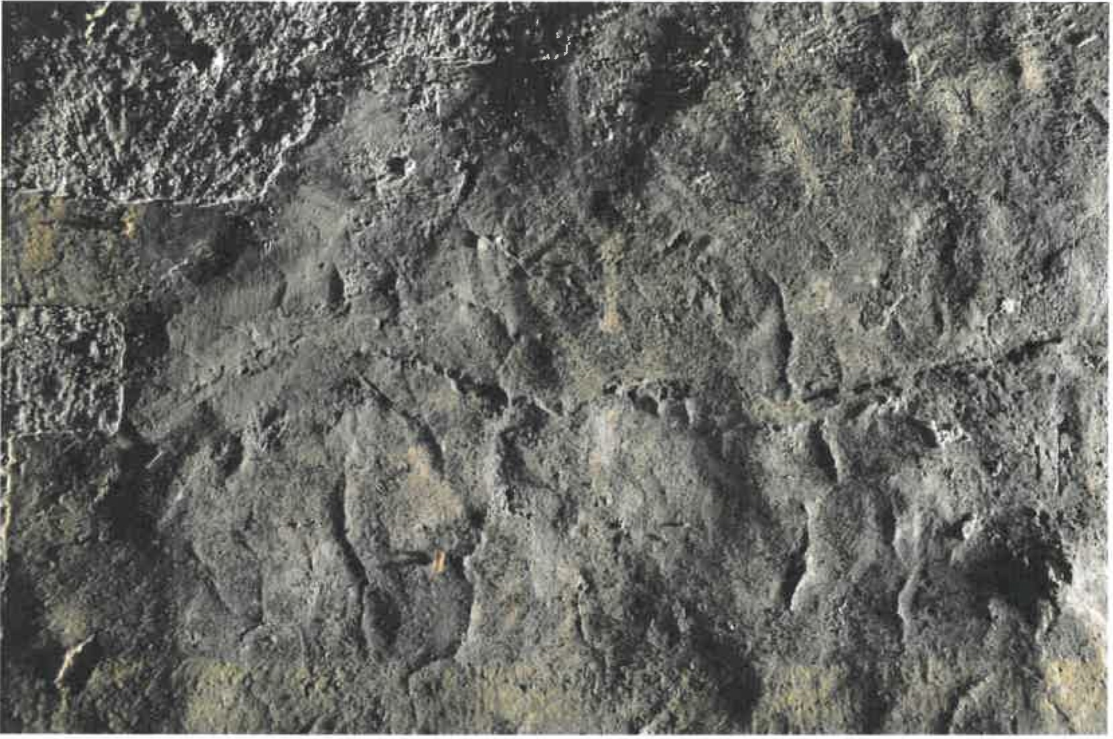

STAV UVOLNĚNÉHO POVRCHU MALBY

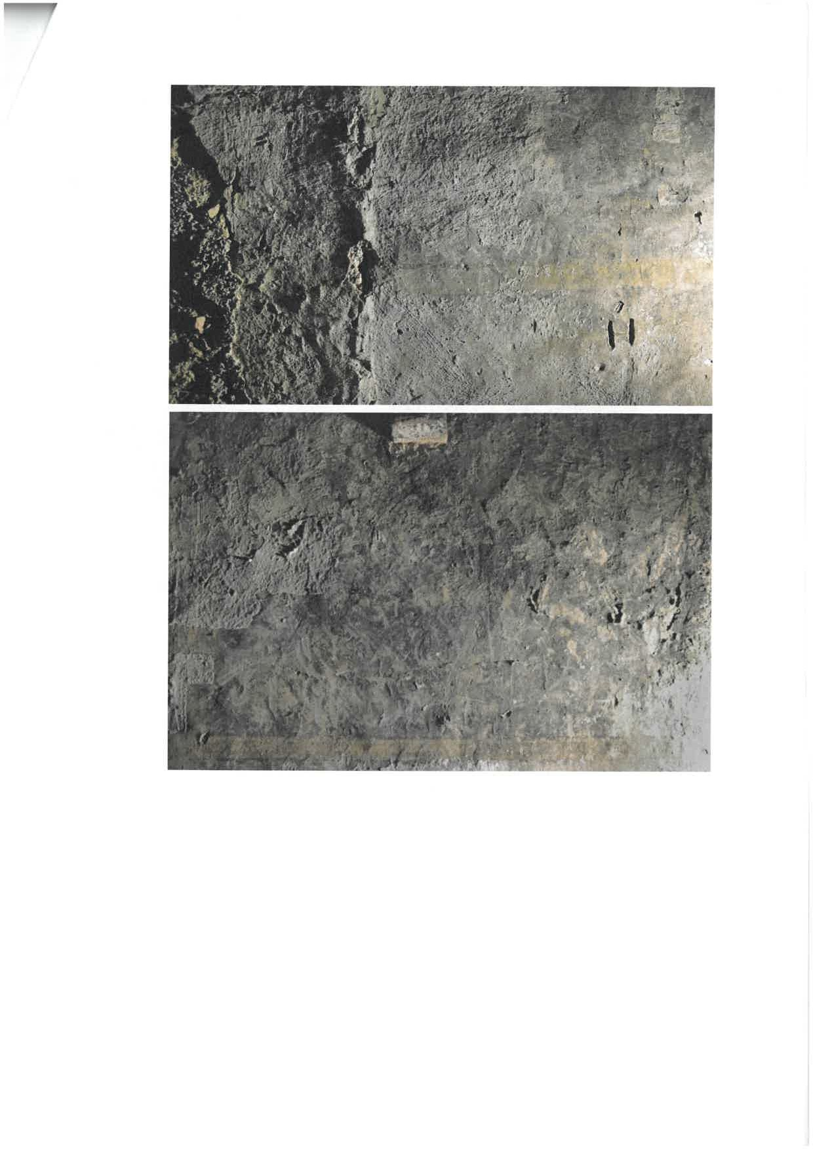

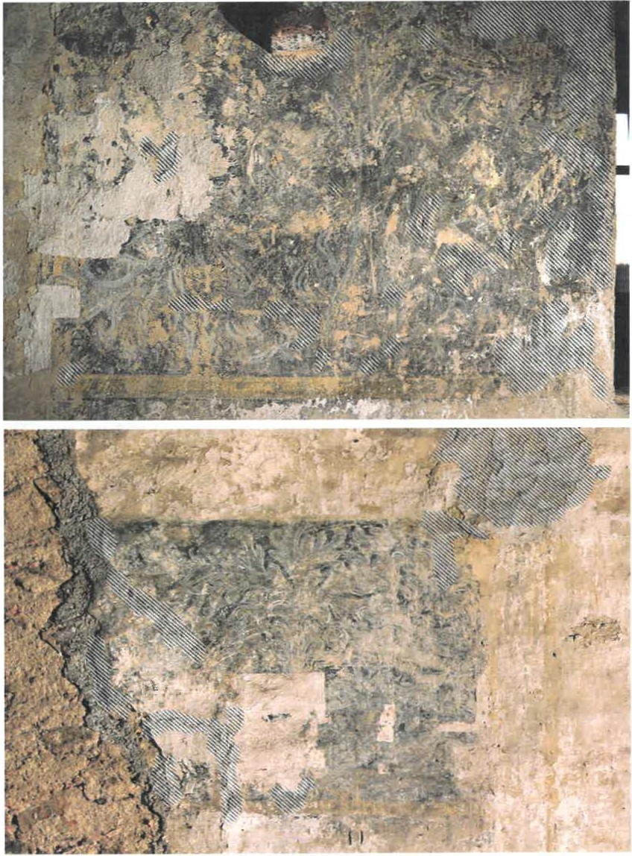
ŠRAFY IDENTIFIKUJ Í, KDEJE OMÍTKOVINA UVOLNtNÁ A HROZÍ ZTRÁTA BAREV

NARODNÍ
PAMATKOVf OZEMNf PAMATKOVA SPRAVA ÚSTAV V PRAZE

Vážený pan PhDr. Jan Frídl
vedoucí odboru správy a prezentace kulturního majetku
zde

Váš dopis čj. Ize dne Naše čj.
NPÚ- 420/ 61476/2018

Vyřizuje f tel. Spisový znak
112

V Praze dne
2.8. 2018

VĚC: Pověření zastupováním

Pověřuji pana PhDr. Jana Frídla, vedouct'ho odboru správy a prezentace kulturru'ho majetku, zastupováním ředitele NPÚ - územní památkové správy v Praze v době od 4. 8. 2018 do 19. 8.2018.

Mgr. Dušan Michelfeit ředitel ÚPS

Pověření přijímám:

